16 октября 2020 года Центр инновационного и гуманитарного образования ГАНОУ СО «Дворец молодёжи» прошёл вебинар «3Д - моделтрование и КОМПАСЕ - График V16. Начальный уровень» в формате online.
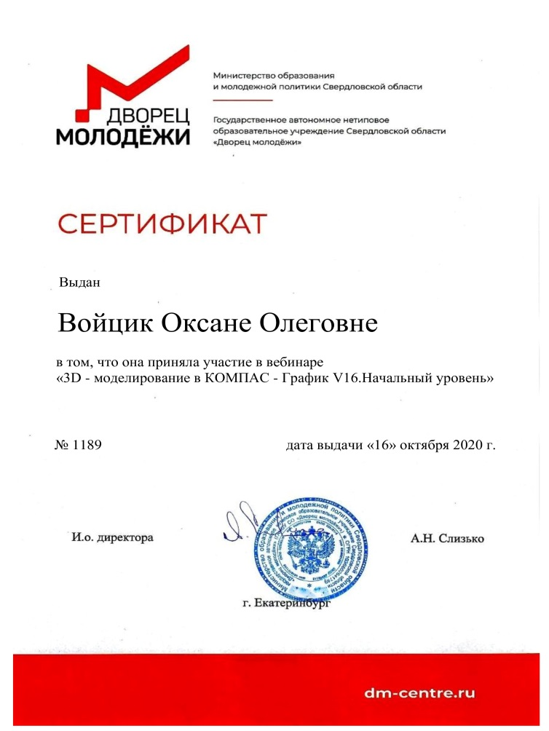
В рамках вебинара рассматривались теоретические и практические вопросы по 3Д – моделированию.
